**The experience economy - Joseph PINE II y James GILMORE**

**Preguntas de Trabajo Práctico**

NOTA: no es requerida la lectura ni recordación desde la página 17 inclusive hasta la 20 del texto. Es obligatoria desde la 1ra hasta la página 16.

1. Qué 3 elementos hacen resurgir con fuerza la idea de una economía de experiencia?

Primero, por lo que permite hoy la tecnologia como facilitador; segundo, por la creciente competencia que promueve la lucha por diferenciarse; tercero, la prosperidad, desencadena que se busque mas celebraciones, mas sorpresas, menos rtina.

1. Defina y caracterice una experiencia. Diferencias con Producto y Servicio.

El cliente paga por pasar tiempo disfrutando una serie de eventos memorables que la empresa le ofrece por el comprometerse personalmente. Son memorables, generan sensaciones personales, fisicas, intelectuales o espirituales. No se pueden repetir.

Los productos y los servicios se quedan un poco mas atrás, ya que no dejan un toque memorable. Los servicios se dedican especificamente a los clientes y los productos son genericos, pero sin un toque extra de experiencia, no captan realmente al cliente y se convierten en cosas irrelevantes.

1. Explique y grafique las dimensiones y campos de la experiencia

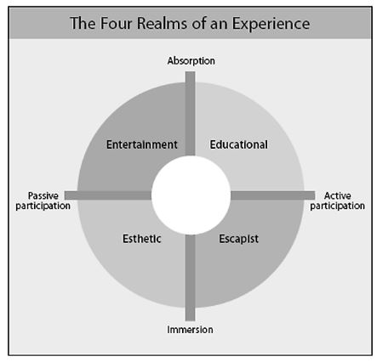

Según los autores, existen dos grandes dimensiones. Por un lado, está la participación del cliente, qué varía desde la participación pasiva (los clientes no afectan para nada la representación/actuación - espectadores de un show) hasta la participación activa (los clientes se desempeñan en roles claves de la representación/actuación).

La segunda dimensión es el grado de conexión o relación con el medio qué une a los clientes con el evento o la experiencia en sí.

A partir de estas dos dimensiones se puede dividir el espectro en cuatro campos principales:

* Entretenimiento: Los clientes participan más de manera pasiva qué activa y su conexión con el evento/experiencia es más de absorción qué de de inmersión. Ejemplos pueden ser ver televisión o asistir a un concierto.
* Educación: Los clientes tienen una participación más activa en la experiencia pero sin embargo, los mismos siguen permaneciendo “afuera” de la misma. Ejemplos son asistir a clases o tomar un curso de ski.
* Escapismo: Este tipo de experiencias pueden ser tan educativas como las de educación, o entretenidas como las de entretenimiento, solo qué implican mucha más participación en la experiencia por parte de los clientes.
* Estética: Los clientes se encuentran sumamente inmersos en la experiencias pero desempeñan un rol con poco efecto en la misma, es decir, son como turistas apreciando desde afuera una atracción.

1. Describa “impresiones” y sus distintas dimensiones.

Son los recuerdos que el cliente se lleva de la experiencia, que tienen ciertas dimensiones:

* Tiempo: puede ser contemporanea, tradicional o futurista.
* Espacio: puede ser local o cosmopolitas, hogarenas o laborales.
* Tecnologia: de vanguardia o artesanal, natural o artificial.
* Autenticidad: puede ser original o copias.
* Sofisticacion: signos del nivel de refinamiento o lujo.
* Escala: puede ser desde algo gradioso hasta algo sencillo y pequeño.

1. De 3 ejemplos distintos (reales si conoce, o invente) de experiencias con estimulación de los sentidos.

>> 1. Juegos mentales: son juegos que se pueden hacer en grupo, actividades que van mas alla del servicio del juego. La experiencia de juegos donde hay que escapar de un lugar con un tiempo.

>> 2. Teatro ciego: un teatro que va mas alla de solamente una obra de teatro, llevando a probar comidas y tener experiencias sensoriales distintas.

>> 3. Apple: los productos que vende Apple venden mas alla que lo que ofrecen su productos. El que tiene un dispositivo de Apple esta en una elite de personas que tienen experiencias distintas a los demas, con un dispositivo apartado.

1. Qué es la personalización masiva? Explique la progresión del valor.

Permite atender a clientes de forma unica, mezclando el bajo costo y la individualizacion. Propone un universo de beneficios para ofrecer a todos los clientes y algunas en particular para clientes especificos. Se puede ir avanzando en la selección de posibilidades de a poco hasta ajustar su selección exacta para lo que el cliente quiere.

La progresion del valor va desde extraer commodities, fabricar nuevos productos, brindar servicios y proponer experiencias, todo llegando desde el producto hacia delante mediante la personalizacion de las necesidades del cliente.

1. Cuáles son las ventajas para la empresa de la personalización masiva?

Mejores precios, menos necesidad de descuentos, mayores ingresos, mas clientes con menor costo, niveles de retencion mayores.

1. Describa los 4 tipos de personalización masiva.

>> 1. Colaborativa: se tiene una opcion u otra. Se interatua directamente para definir que necesita y se produce eso. El valor surge del trabajo en conjunto.

>> 2. Adaptativa: no cambia el producto, sino que el cliente personaliza a partir de lo que hay en la oferta. El cliente define el valor.

>> 3. Cosmetica: se personaliza la representacion, donde la compania muestra distintas opciones del mismo. Se modifican formas simplemente, para hacerlo sentir que es especifico para el.

>> 4. Transparente: el cliente recibe una oferta a medida sin saber el proceso por el cual se llego a eso. Se realiza para evitar el consignar la informacion para personalizar un producto.

1. Qué aporta el ciberespacio al tema “sacrificio del cliente”?

Sirve para negociar entre lo que el cliente quiere y lo que finalmente acepta. Tiene que ser lo suficientemente beneficioso para el cliente pero teniendo en cuenta que no puede ser negativo para la empresa.

El ciberespacio permite hacer marketing uno a uno, sentar bases de aprendizaje, obtener mejor informacion y toma de decisiones mas inteligentes y rapidas.